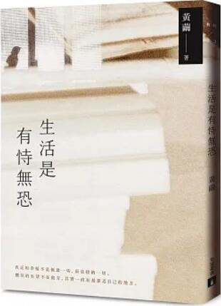
新 书 推 荐
類 別: 文學小說
中文書名：《生活是有恃無恐》Sheng Huo Shi You Dai Wu Kong
作 者： 黃繭 Huang Jian
出 版 社： 皇冠
代理公司：ANA
出版日期：2023.06.05
頁 數：224頁（平裝＼單色印刷）
審讀資料：樣書＼部份樣章

內容簡介：

好好生活，
是我想像最小限度的幸福單位，也是獲得自由的必須。
2023黃繭全新孵孕散文力作，54篇直面內在深淵的心靈獨白。
當那些笑過、哭過、愛過、痛過的人生片段，都一一化成了獨一無二的自己。
真正的幸福不是抵達一切，
而是接納一切。
嚮往的生活不在他方，
其實一直在最靠近自己的地方。
有時你無法放過，那已是重新展開的自己，
對於犯過的錯、失去的一切、不能夠修正的遺憾，
我們在執著裡載浮載沉，
忘了我們早已透過其他形式記錄了傷口。
生活是有恃無恐，
留下印記以後，將創作化成連結傷口的媒介，
替我們把悲傷更完整描述出來，
縱然撫平的過程，我們有多不擅長表達。
你永遠能透過自己的特別，
把日常的祝福活成禮物。
你要相信自己就是禮物，
你也能夠成為幸福的存在。
接受生命裡的所有發生，
擁有過的一切不必刻意清除，
理解失去也是一個人的部分，
這樣的我們，才能成為一個堅強的愛者。
她寫人生課題的成就與挫折，寫探索生活的勇氣與挑戰；她寫離世與道別，學會擁抱生命的無常；她寫單戀的甘美與苦楚，寫旅行的意義與不在他方……黃繭以54篇直面內在深淵的心靈獨白，讓我們了解：生活很難，但擁抱尖銳的自己更難，然而愛不是往軟處深掘，而是讓脆弱有處逃難，因為最終我們渴求的──只是一個能夠安放自我的所在。

作者簡介:
黃繭
金牛座女子。
喜歡日本、貓、書寫還有攝影。
透過書寫，渴望讓城市的人尋覓到溫室，
獲得棲息與安慰，豢養傷口同時也一併透過文字療傷。
她對自己輕聲說：「不要忘了堅持一件喜歡的事。」
然後，讓那件事成為活著的理由。
2013年．創立「文字溫室」進行書寫計畫
2014年．雙人聯展「說再見」
2018年．出版首本散文集《溺日》
2021年．出版散文集《透光練習》
2022年．Podcast〈迷人配方〉共同主持
2023年．女人迷Womany——行銷／社群編輯

版權聯絡人：
Dony Hsu ( 许伯全)
Email： service@nurnberg.com.tw∣2366175957＠qq.com

